**UNIVERSIDAD AUTÓNOMA DE BAJA CALIFORNIA**

Facultad de ingeniería



LICENCIADO EN SISTEMAS COMPUTACIONALES

TEMAS SELECTOS DE SISTEMAS COMPUTACIONALES

**“PRÁCTICA 9”**

CATEDRÁTICO:

MÓNICA CRISTINA LAM MORA

ALUMNA:   
NAVARRETE MUÑOZ ALEJANDRA

1169416

MEXICALI, BAJA CALIFORNIA, A 26 DE MARZO DE 2021

**Practica9.css**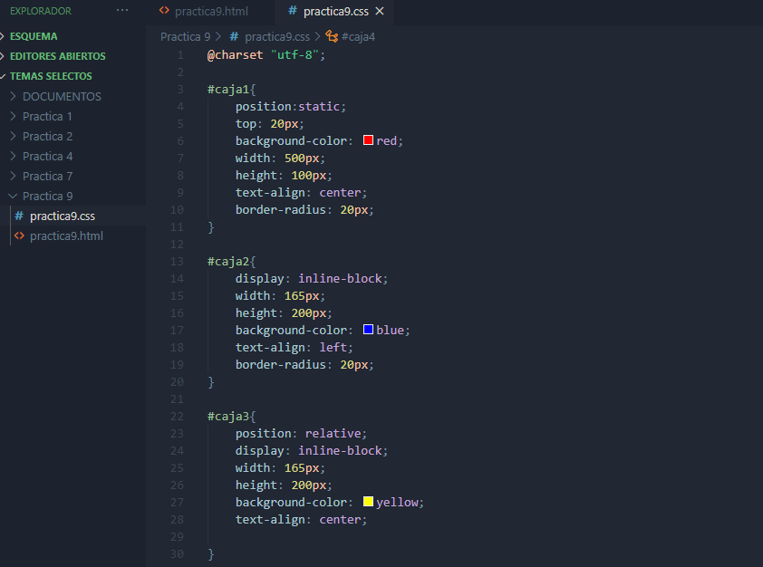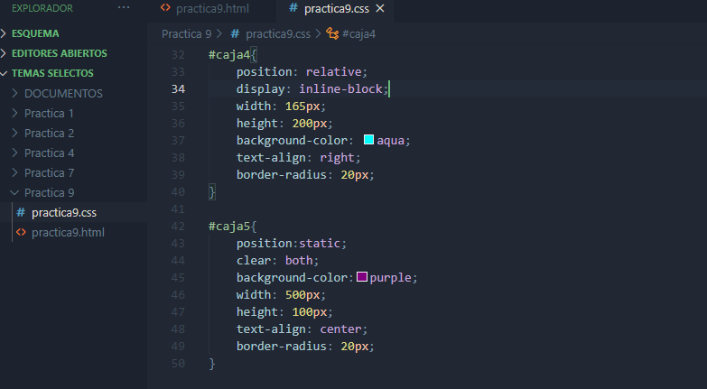

**Practica9.html**



